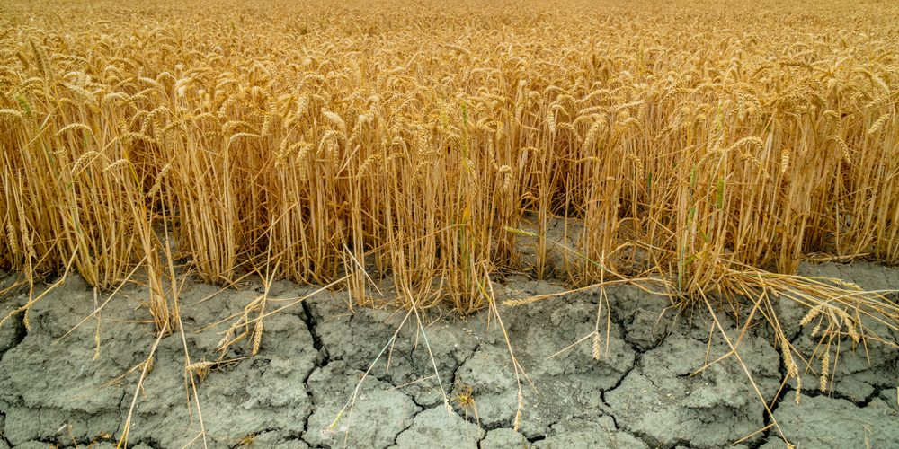**Efekty suszy to:**

zdjęcie Spękana ziemia

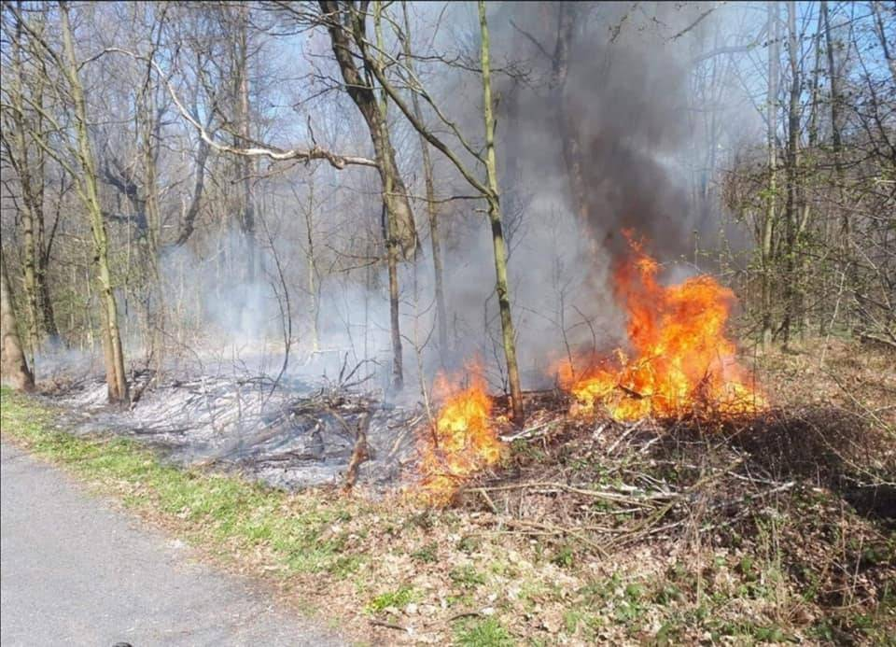

zdjęcie Częste pożary lasów

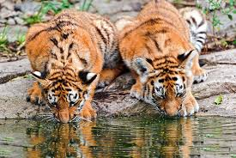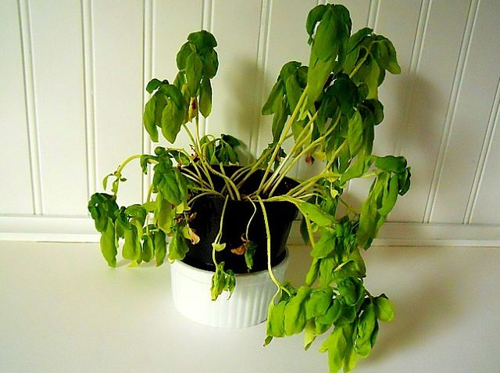

zdjęcie Zwierzętom bardzo chce się pić

zdjęcie Zwiędłe rośliny

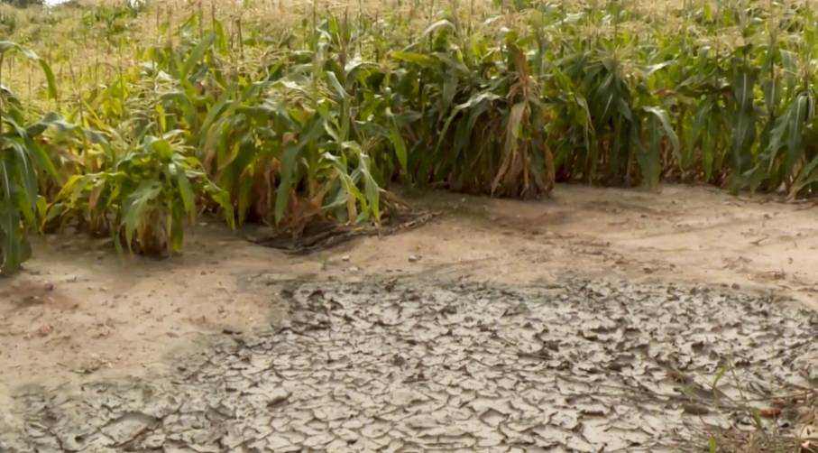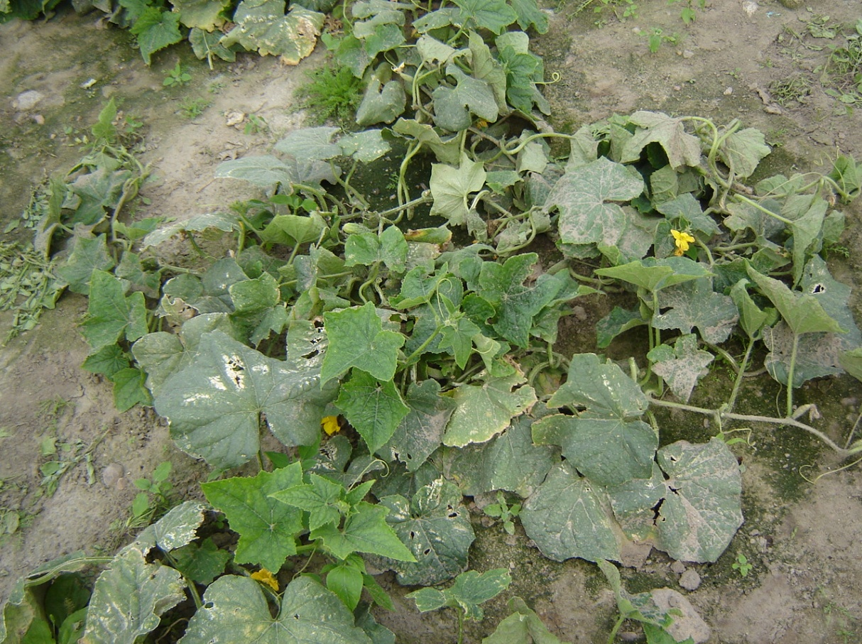

zdjęcie Wyschnięte jeziora

zdjęcie Chorujące rośliny

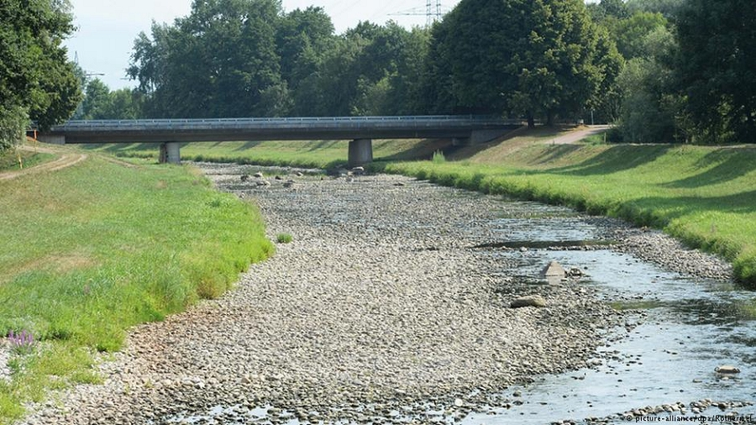 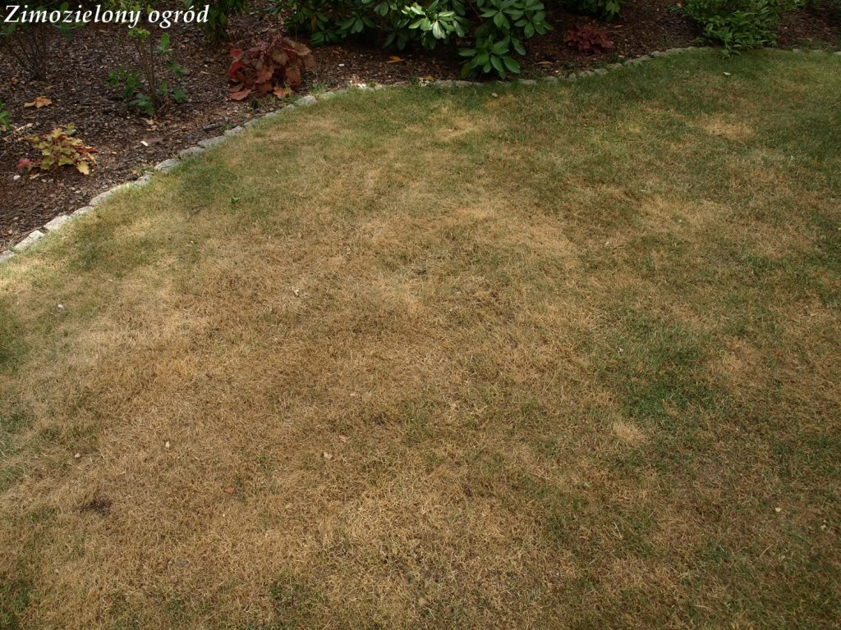

zdjęcie Wysychają rzeki

zdjęcie Sucha, wypłowiała trawa